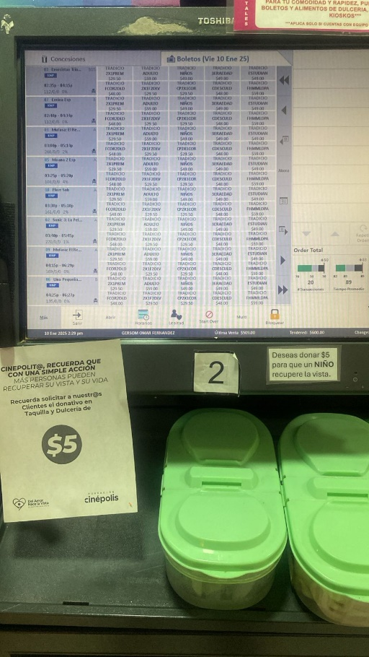** SPYRAL TAQUILLA**

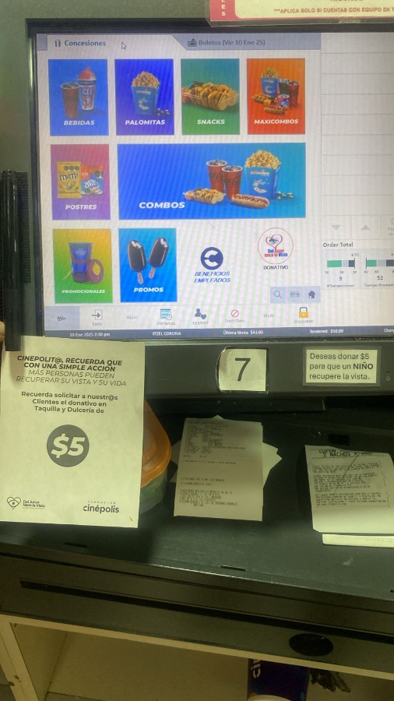 **COFFEE DULCERIA**